
муниципальный район «Белгородский район» Белгородская область
ЗЕМСКОЕ СОБРАНИЕ ДУБОВСКОГО СЕЛЬСКОГО ПОСЕЛЕНИЯ
Двадцать девятое заседание земского собрания четвертого созыва

Р Е Ш Е Н И Е

«29» апреля 2021 года №164

Об официальных символах (гербе и флаге) Дубовского сельского поселения муниципального района «Белгородский район» Белгородской области

В соответствии со статьей 9 Федерального закона от 06.10.2003 года №131-ФЗ «Об общих принципах организации местного самоуправления в Российской Федерации», статьей 9 Устава Дубовского сельского поселения муниципального района «Белгородский район» Белгородской области,

земское собрание Дубовского сельского поселения р е ш и л о:

1. Установить герб и флаг Дубовского сельского поселения в качестве официальных символов Дубовского сельского поселения.
2. Утвердить Положение «О гербе Дубовского сельского поселения муниципального района «Белгородский район» Белгородской области» (Приложение 1).
3. Утвердить Положение «О флаге Дубовского сельского поселения муниципального района «Белгородский район» Белгородской области» (Приложение 2).
4. Направить настоящее решение, Положение «О гербе Дубовского сельского поселения муниципального района «Белгородский район» Белгородской области» и Положение «О флаге Дубовского сельского поселения муниципального района «Белгородский район» Белгородской области» в Государственный геральдический совет при Президенте Российской Федерации на геральдическую экспертизу и последующее внесение герба и флага Дубовского сельского поселения муниципального района «Белгородский район» Белгородской области в Государственный геральдический Регистр Российской Федерации.
5. После регистрации герба и флага Дубовского сельского поселения муниципального района «Белгородский район» Белгородской области в Государственном геральдическом Регистре Российской Федерации обнародовать настоящее решение в порядке, предусмотренном Уставом Дубовского сельского поселения и разместить на официальном сайте органов местного самоуправления Дубовского сельского поселения муниципального района «Белгородский район» Белгородской области.
6. Контроль за исполнением настоящего решения возложить на постоянную комиссию по вопросам местного самоуправления, социальной политике и общественной безопасности (Сафонов Н.В.).

Глава Дубовского
сельского поселения И.В. Карьянова

УТВЕРЖДЕНО
решением земского собрания
Дубовского сельского поселения
муниципального района «Белгородский район» Белгородской области
от «29» апреля 2021 г. №164

ПОЛОЖЕНИЕ
«О ГЕРБЕ ДУБОВСКОГО СЕЛЬСКОГО ПОСЕЛЕНИЯ
МУНИЦИПАЛЬНОГО РАЙОНА «БЕЛГОРОДСКИЙ РАЙОН»
БЕЛГОРОДСКОЙ ОБЛАСТИ»

Настоящим Положением устанавливается описание, обоснование и порядок использования герба Дубовского сельского поселения муниципального района «Белгородский район» Белгородской области (далее – герба Дубовского сельского поселения).

- Общие положения

1.1. Герб Дубовского сельского поселения является официальным символом Дубовского сельского поселения.
1.2. Герб Дубовского сельского поселения отражает исторические, культурные, социально-экономические, национальные и иные местные традиции.
1.3. Настоящее Положение с приложениями на бумажном и электронном носителях хранятся в архиве Дубовского сельского поселения и доступно для ознакомления всем заинтересованным лицам.
1.4. Герб Дубовского сельского поселения подлежит государственной регистрации в порядке, установленном законодательствами Российской Федерации и Белгородской области.

- Геральдическое описание и обоснование символики герба
Дубовского сельского поселения

2.1. Геральдическое описание герба Дубовского сельского поселения:
«В серебряном поле под черной и зеленой узкой рассеченной главой, обремененной золотой звездой о четырех лучах, – зеленый дуб с корнями».
2.2. Обоснование символики герба Дубовского сельского поселения.
История Дубовского сельского поселения связана с героическими страницами истории России, относящимися к XVII – XVIII векам. По одной из легенд, именно здесь в XVII веке белгородским воеводой Григорием Григорьевичем Ромодановским и гетманом Богданом Хмельницким был посажен дуб в честь воссоединения Украины с Россией. Другая легенда гласит, что этот дуб был посажен самим Петром I, который останавливался здесь во время следования к месту предстоящего сражения с войсками Карла XII. Так или иначе, происхождение названия поселка Дубовое (административного центра Дубовского сельского поселения) связано с исполинским дубом, который и поныне растет, и красуется в парке поселка Дубовое. Дерево является памятником природы и взято под охрану государства.
Символика дуба в гербе Дубовского сельского поселения многозначна:
- это гласный символ названия сельского поселения;
- символ знаменитого дуба в поселке Дубовое, до сих пор являющего миру свою древнюю красоту и мощь;
- дуб символизирует силу, мужество, выносливость, долголетие, благородство и верность;
- желуди символизируют плодородие, процветание, духовную энергию, произрастающую из зерна истину. Дуб с желудями считается символом зрелости, полной силы;
- корни дуба – символ древнего происхождения, памяти предков, бережного отношения местных жителей к богатому историческому наследию.
Черный и зеленый цвета главы герба Дубовского сельского поселения перекликаются с цветами герба и флага Белгородского района, что символизирует принадлежность Дубовского сельского поселения к Белгородскому району.
Четырехлучевая звезда в главе герба символически показывает Дубовское сельское поселение как одно из муниципальных образований Белгородского района (подобная звезда присутствует на полковом знамени Белгородского пехотного полка, составленного во времена Петра I в 1712 году).
Звезда символизирует надежду, целеустремленность в достижении мечты, путеводность, во все времена указывая людям верный путь.
Такая глава со звездой изображена в гербах всех городских и сельских поселений Белгородского района, тем самым создавая их геральдическое единство.
Примененные в гербе цвета и металлы дополняют его символику:
зеленый цвет символизирует природу, весну, здоровье, молодость и надежду;
черный цвет – символ мудрости, вечности и покоя;
серебро (белый цвет) – символ чистоты, открытости, божественной мудрости, примирения;
золото (желтый цвет) – символ высшей ценности, величия, достатка, стабильности, интеллекта.
2.3. Авторская группа:
идея герба: Администрация Дубовского сельского поселения, Константин Моченов (Химки), с использованием мотива Валентина Пальваль-Кривцова (Белгород);
художник и компьютерный дизайн: Ольга Салова (Москва);
обоснование символики: Ольга Френкель (Москва).

- Порядок воспроизведения и размещения герба
Дубовского сельского поселения

3.1. Герб Дубовского сельского поселения может воспроизводиться:
- в многоцветном варианте (Приложение 1);
- в одноцветном контурном варианте (Приложение 2);
- в одноцветном контурном варианте с условной штриховкой для обозначения цветов (шафировкой) (Приложение 3).
3.2. Варианты герба Дубовского сельского поселения, указанные в пункте 3.1, равно допустимы. Приложения 1 – 12 к настоящему Положению являются неотъемлемыми частями настоящего Положения.
3.3. Для обозначения региональной принадлежности и административного статуса герб Дубовского сельского поселения может воспроизводиться со следующими дополнительными элементами:
- вольной частью в виде четырехугольника, примыкающего изнутри к верхнему правому углу герба Дубовского сельского поселения с воспроизведенными в нем фигурами из герба Белгородской области (Приложения 4 – 6);
- короной, соответствующей статусу муниципального образования (Приложения 7 – 9).
Дополнительные элементы герба Дубовского сельского поселения могут воспроизводиться одновременно (Приложения 10 – 12).
3.4. Воспроизведение герба Дубовского сельского поселения независимо от его размеров и техники исполнения, должно точно соответствовать геральдическому описанию, приведенному в пункте 2.1 настоящего Положения.
Воспроизведение вольной части осуществляется в соответствии с Законом Белгородской области от 6 мая 2004 года № 122 «О гербе и флаге Белгородской области».
Корона воспроизводится согласно «Методическим рекомендациям по разработке и использованию официальных символов муниципальных образований» (Раздел 2, Глава VIII, пункты 45, 46), утвержденным Геральдическим Советом при Президенте Российской Федерации 28.06.2006 года.
3.5. Порядок одновременного размещения Государственного герба Российской Федерации, герба Белгородской области, герба Дубовского сельского поселения, иных гербов устанавливается в соответствии с федеральным законодательством, законодательством Белгородской области, регулирующими правоотношения в сфере геральдического обеспечения.
3.6. При одновременном размещении Государственного герба Российской Федерации (или герба Белгородской области) и герба Дубовского сельского поселения герб Дубовского сельского поселения располагается справа (размещение гербов по схеме: 1 – 2).
3.7. При одновременном размещении Государственного герба Российской Федерации (1), герба Белгородской области (2) и герба Дубовского сельского поселения (3) Государственный герб Российской Федерации располагается в центре. Слева от Государственного герба Российской Федерации располагается герб Белгородской области, справа от Государственного герба Российской Федерации располагается герб Дубовского сельского поселения (размещение гербов по схеме: 2 – 1 – 3).
3.8. При одновременном размещении четного числа гербов (например, восьми) Государственный герб Российской Федерации (1) располагается левее центра; справа от Государственного герба Российской Федерации располагается герб Белгородской области (2), слева от Государственного герба Российской Федерации располагается герб муниципального района «Белгородский район» (3), справа от герба Белгородской области располагается герб Дубовского сельского поселения (4). Гербы иных муниципальных образований, эмблемы, геральдические знаки общественных объединений, предприятий, учреждений или организаций располагаются далее поочередно слева и справа в порядке ранжирования (размещение гербов по схеме: 7 – 5 – 3 – 1 – 2 – 4 – 6 – 8).
3.9. При одновременном размещении нечетного числа гербов (например, семи) Государственный герб Российской Федерации (1) располагается в центре; слева от Государственного герба Российской Федерации располагается герб Белгородской области (2), справа от Государственного герба Российской Федерации располагается герб муниципального района «Белгородский район» (3), слева от герба Белгородской области располагается герб Дубовского сельского поселения (4). Гербы иных муниципальных образований, эмблемы, геральдические знаки общественных объединений, предприятий, учреждений или организаций располагаются далее поочередно справа и слева в порядке ранжирования (размещение гербов по схеме: 6 – 4 – 2 – 1 – 3 – 5 – 7).
3.10. Расположение гербов, установленное в пунктах 3.6 – 3.9, указано «от зрителя».
3.11. При одновременном размещении Государственного герба Российской Федерации, герба Белгородской области, герба Дубовского сельского поселения размер герба Дубовского сельского поселения не может превышать размеры других гербов.
3.12. При одновременном размещении Государственного герба Российской Федерации, герба Белгородской области, герба Дубовского сельского поселения высота размещения герба Дубовского сельского поселения не может превышать высоту размещения других гербов.
3.13. При одновременном размещении Государственного герба Российской Федерации, герба Белгородской области, герба Дубовского сельского поселения гербы должны быть выполнены в единой технике.
3.14. Порядок изготовления, хранения и уничтожения бланков, печатей и иных носителей изображения герба Дубовского сельского поселения устанавливается администрацией Дубовского сельского поселения.

4. Порядок использования герба Дубовского сельского поселения

4.1. Герб Дубовского сельского поселения в многоцветном варианте размещается:
1) на вывесках, фасадах зданий органов местного самоуправления; муниципальных предприятий и учреждений Дубовского сельского поселения;
2) в залах заседаний органов местного самоуправления Дубовского сельского поселения;
3) в кабинетах главы Дубовского сельского поселения выборных должностных лиц местного самоуправления Дубовского сельского поселения; должностного лица, исполняющего полномочия главы местной администрации (далее – главы администрации) Дубовского сельского поселения.
4.2. Герб Дубовского сельского поселения в многоцветном варианте может размещаться:
1) в кабинетах заместителей главы Дубовского сельского поселения, заместителей главы администрации Дубовского сельского поселения, руководителей и их заместителей отраслевых, структурных подразделений администрации Дубовского сельского поселения, руководителей и их заместителей муниципальных предприятий, учреждений и организаций Дубовского сельского поселения;
2) на официальных сайтах органов местного самоуправления Дубовского сельского поселения в информационно-коммуникационной сети «Интернет»;
3) на всех видах транспорта, предназначенных для обслуживания населения Дубовского сельского поселения;
4) в заставках местных телевизионных программ;
5) на форме спортивных команд и отдельных спортсменов, представляющих Дубовское сельское поселение;
6) на стелах, указателях, знаках, обозначающих границу Дубовского сельского поселения при въезде и выезде с территории Дубовского сельского поселения.
4.3. Герб Дубовского сельского поселения может воспроизводиться на бланках:
1) Главы Дубовского сельского поселения;
2) Главы администрации Дубовского сельского поселения;
3) администрации Дубовского сельского поселения;
4) земского собрания Дубовского сельского поселения;
5) депутатов земского собрания Дубовского сельского поселения;
6) Избирательной комиссии Дубовского сельского поселения;
7) должностных лиц органов местного самоуправления Дубовского сельского поселения;
8) удостоверений лиц, осуществляющих службу на должностях в органах местного самоуправления, муниципальных служащих, депутатов земского собрания Дубовского сельского поселения, членов иных органов местного самоуправления, служащих (работников) муниципальных предприятий, учреждений и организаций;
9) удостоверений к знакам различия, знакам отличия, установленных муниципальными правовыми актами.
4.4. Герб Дубовского сельского поселения может воспроизводиться:
1) на знаках различия, знаках отличия, установленных муниципальными правовыми актами земского собрания Дубовского сельского поселения;
2) на визитных карточках лиц, осуществляющих службу на должностях в органах местного самоуправления; на визитных карточках депутатов земского собрания Дубовского сельского поселения; на визитных карточках служащих (работников) муниципальных предприятий, учреждений и организаций Дубовского сельского поселения;
3) на официальных периодических печатных изданиях, учредителями которых являются органы местного самоуправления Дубовского сельского поселения, предприятия, учреждения и организации, находящиеся в муниципальной собственности Дубовского сельского поселения;
4) на конвертах, открытках, приглашениях, календарях, а также на представительской продукции (значки, вымпелы, буклеты и иная продукция) органов местного самоуправления и муниципальных органов Дубовского сельского поселения.
4.5. Герб Дубовского сельского поселения может быть использован в качестве геральдической основы для разработки знаков различия, знаков отличия Дубовского сельского поселения.
4.6. Многоцветное воспроизведение герба Дубовского сельского поселения может использоваться при проведении:
1) протокольных мероприятий;
2) торжественных мероприятий, церемоний с участием должностных лиц органов государственной власти Белгородской области и государственных органов Белгородской области, главы Дубовского сельского поселения, официальных представителей Дубовского сельского поселения;
3) иных официальных мероприятий.
4.7. Изображение герба Дубовского сельского поселения в одноцветном контурном варианте помещается на гербовых печатях органов местного самоуправления; предприятий, учреждений и организаций, находящихся в муниципальной собственности Дубовского сельского поселения.
4.8. Использование герба Дубовского сельского поселения или его воспроизведение в случаях, не предусмотренных пунктами 4.1 – 4.7 настоящего Положения, является неофициальным использованием герба Дубовского сельского поселения.
4.9. Использование герба Дубовского сельского поселения или его воспроизведение в случаях, не предусмотренных пунктами 4.1 – 4.7 настоящего Положения, осуществляется по согласованию с администрацией Дубовского сельского поселения, в порядке, установленном решением земского собрания Дубовского сельского поселения.

5. Контроль и ответственность за нарушение настоящего Положения

5.1. Контроль соблюдения установленных настоящим Положением норм возлагается на администрацию Дубовского сельского поселения.
5.2. За искажение герба (рисунка герба), установленного настоящим Положением, исполнитель допущенных искажений несет административную ответственность, в соответствии с действующим законодательством.
5.3. Нарушениями норм воспроизведения и использования герба Дубовского сельского поселения являются:
1) использование герба Дубовского сельского поселения в качестве геральдической основы гербов и флагов общественных объединений, муниципальных унитарных предприятий, муниципальных учреждений и организаций, независимо от их организационно-правовой формы;
2) использование герба Дубовского сельского поселения в качестве средства визуальной идентификации и рекламы товаров, работ и услуг, если реклама этих товаров, работ и услуг запрещена или ограничена в соответствии с законодательством Российской Федерации;
3) искажение рисунка герба Дубовского сельского поселения, установленного в пункте 2.1 части 2 настоящего Положения;
4) использование герба Дубовского сельского поселения или его воспроизведение с нарушением норм, установленных настоящим Положением;
5) воспроизведение герба Дубовского сельского поселения с искажением или изменением композиции, или цветов, выходящим за пределы геральдически допустимого;
6) надругательство над гербом Дубовского сельского поселения или его воспроизведением, в том числе путем нанесения надписей, рисунков оскорбительного содержания, использования в оскорбляющем нравственность качестве;
7) умышленное повреждение герба Дубовского сельского поселения.
5.4. Использование герба Дубовского сельского поселения с нарушением настоящего Положения, а также надругательство над гербом Дубовского сельского поселения влечет за собой ответственность в соответствии с законодательствами Российской Федерации и Белгородской области.

6. Заключительные положения

6.1. Внесение в композицию герба Дубовского сельского поселения каких-либо изменений допустимо в соответствии с законодательством, регулирующим правоотношения в сфере геральдического обеспечения.
6.2. Права на использование герба Дубовского сельского поселения, с момента установления его земским собранием Дубовского сельского поселения в качестве официального символа Дубовского сельского поселения, принадлежат органам местного самоуправления Дубовского сельского поселения.
6.3. Герб Дубовского сельского поселения, с момента установления его земским собранием Дубовского сельского поселения в качестве официального символа, согласно п.2 ч.6 ст.1259 «Объекты авторских прав» части 4 Гражданского кодекса Российской Федерации, авторским правом не охраняется.

ПРИЛОЖЕНИЕ 1
к Положению
«О гербе Дубовского сельского поселения
муниципального района «Белгородский район»
Белгородской области»
от «29» апреля 2021 г. № 164

МНОГОЦВЕТНЫЙ РИСУНОК ГЕРБА
ДУБОВСКОГО СЕЛЬСКОГО ПОСЕЛЕНИЯ
МУНИЦИПАЛЬНОГО РАЙОНА «БЕЛГОРОДСКИЙ РАЙОН» БЕЛГОРОДСКОЙ ОБЛАСТИ
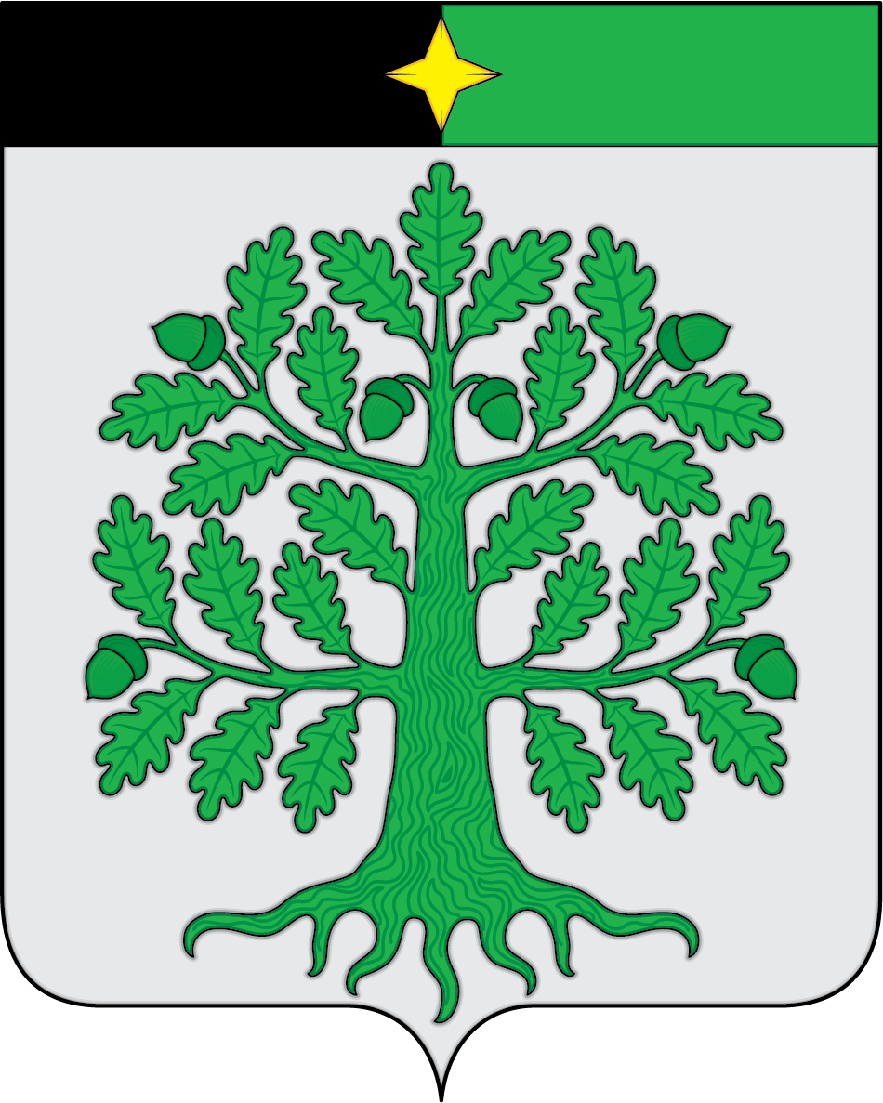
(гербовый щит)

ПРИЛОЖЕНИЕ 2
к Положению
«О гербе Дубовского сельского поселения
муниципального района «Белгородский район»
Белгородской области»
от «29» апреля 2021 г. № 164

ОДНОЦВЕТНЫЙ КОНТУРНЫЙ РИСУНОК ГЕРБА
ДУБОВСКОГО СЕЛЬСКОГО ПОСЕЛЕНИЯ
МУНИЦИПАЛЬНОГО РАЙОНА «БЕЛГОРОДСКИЙ РАЙОН» БЕЛГОРОДСКОЙ ОБЛАСТИ
(гербовый щит)
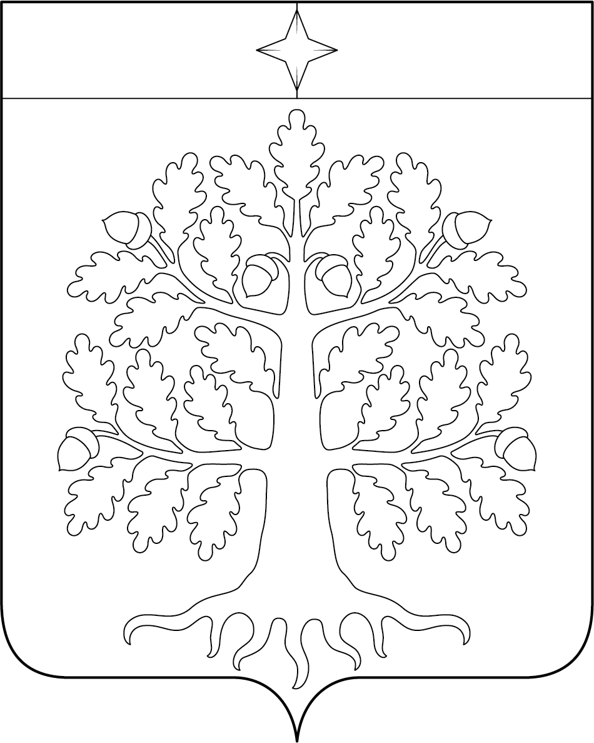

ПРИЛОЖЕНИЕ 3
к Положению
«О гербе Дубовского сельского поселения
муниципального района «Белгородский район»
Белгородской области»
от «29» апреля 2021 г. № 164

ОДНОЦВЕТНЫЙ КОНТУРНЫЙ РИСУНОК С УСЛОВНОЙ
ШТРИХОВКОЙ ДЛЯ ОБОЗНАЧЕНИЯ ЦВЕТА ГЕРБА
ДУБОВСКОГО СЕЛЬСКОГО ПОСЕЛЕНИЯ
МУНИЦИПАЛЬНОГО РАЙОНА «БЕЛГОРОДСКИЙ РАЙОН» БЕЛГОРОДСКОЙ ОБЛАСТИ
(гербовый щит)
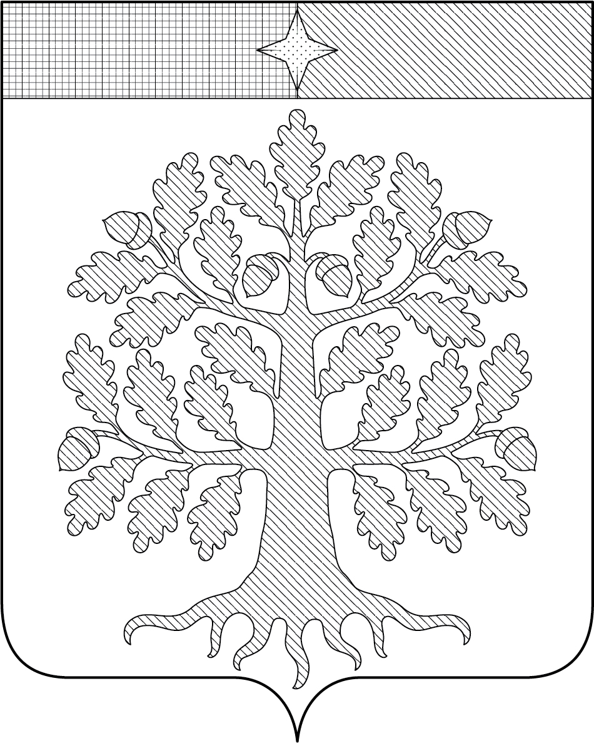

ПРИЛОЖЕНИЕ 4
к Положению
«О гербе Дубовского сельского поселения
муниципального района «Белгородский район»
Белгородской области»
от «29» апреля 2021 г. № 164

МНОГОЦВЕТНЫЙ РИСУНОК ГЕРБА
ДУБОВСКОГО СЕЛЬСКОГО ПОСЕЛЕНИЯ
МУНИЦИПАЛЬНОГО РАЙОНА «БЕЛГОРОДСКИЙ РАЙОН» БЕЛГОРОДСКОЙ ОБЛАСТИ
(гербовый щит с вольной частью)

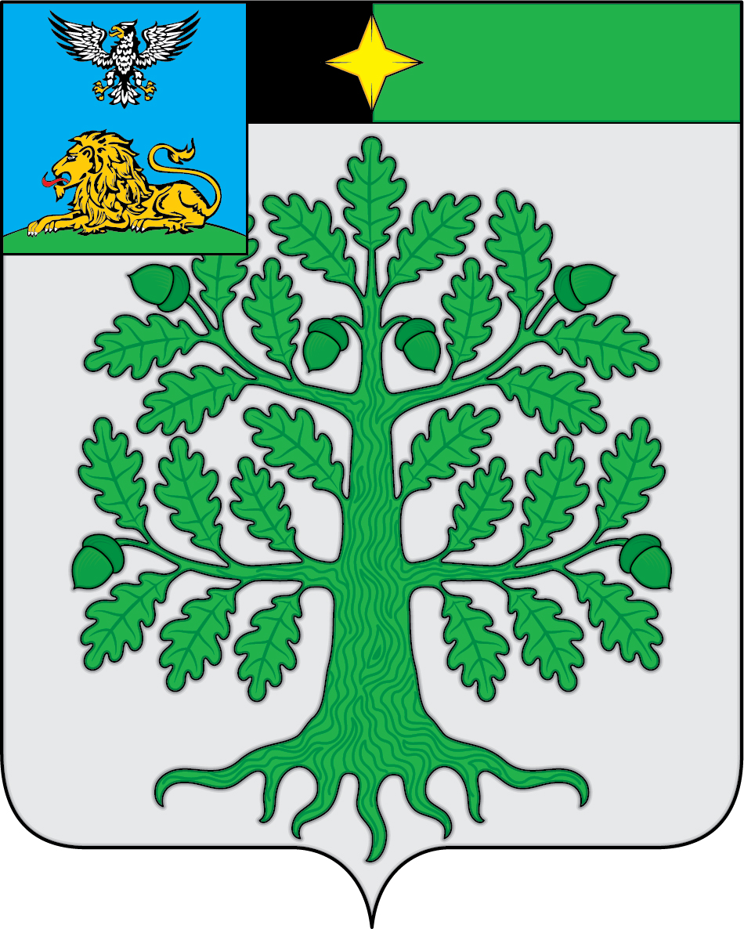

ПРИЛОЖЕНИЕ 5
к Положению
«О гербе Дубовского сельского поселения
муниципального района «Белгородский район»
Белгородской области»
от «29» апреля 2021 г. № 164

ОДНОЦВЕТНЫЙ КОНТУРНЫЙ РИСУНОК ГЕРБА
ДУБОВСКОГО СЕЛЬСКОГО ПОСЕЛЕНИЯ
МУНИЦИПАЛЬНОГО РАЙОНА «БЕЛГОРОДСКИЙ РАЙОН» БЕЛГОРОДСКОЙ ОБЛАСТИ
(гербовый щит с вольной частью)

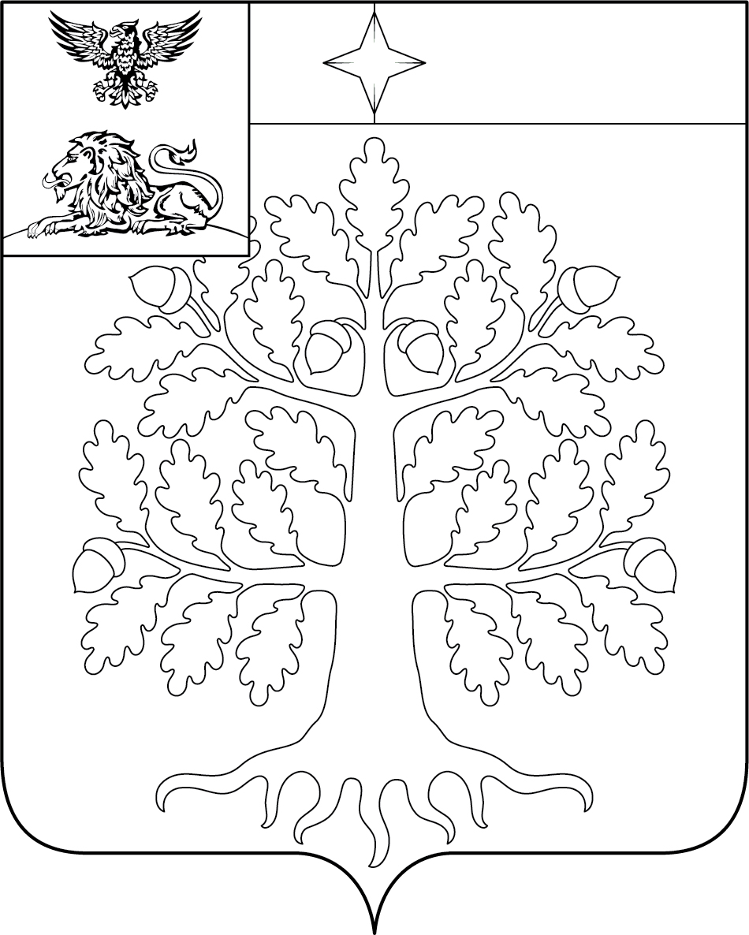

ПРИЛОЖЕНИЕ 6
к Положению
«О гербе Дубовского сельского поселения
муниципального района «Белгородский район»
Белгородской области»
от «29» апреля 2021 г. № 164

ОДНОЦВЕТНЫЙ КОНТУРНЫЙ РИСУНОК С УСЛОВНОЙ
ШТРИХОВКОЙ ДЛЯ ОБОЗНАЧЕНИЯ ЦВЕТА ГЕРБА
ДУБОВСКОГО СЕЛЬСКОГО ПОСЕЛЕНИЯ
МУНИЦИПАЛЬНОГО РАЙОНА «БЕЛГОРОДСКИЙ РАЙОН»
БЕЛГОРОДСКОЙ ОБЛАСТИ
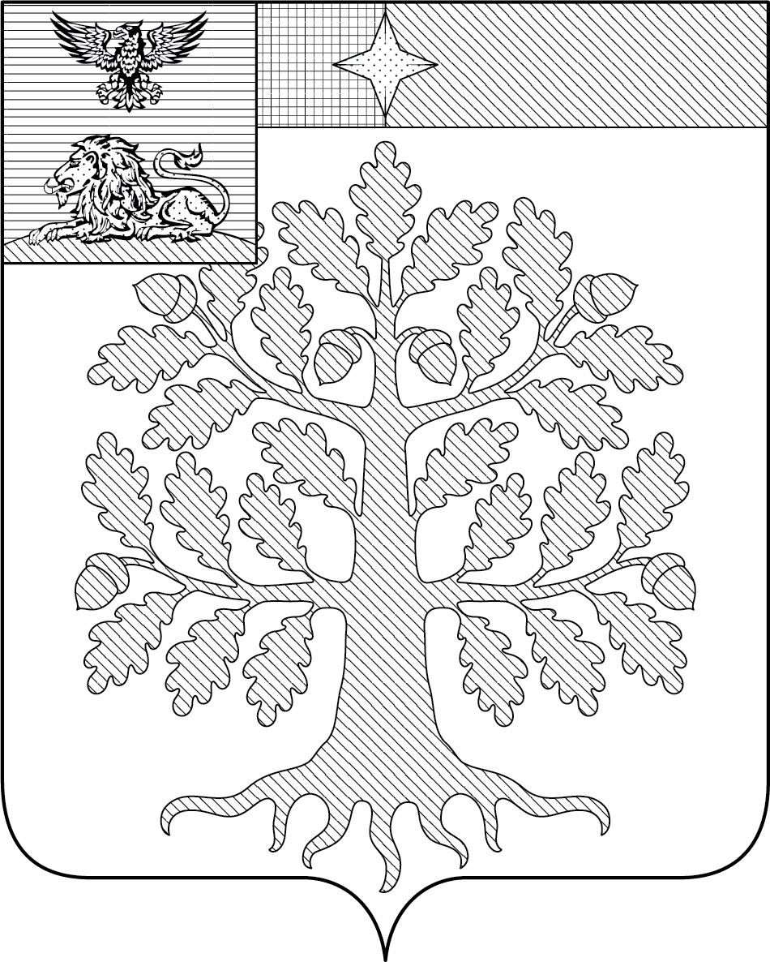
(гербовый щит с вольной частью)

ПРИЛОЖЕНИЕ 7
к Положению
«О гербе Дубовского сельского поселения муниципального района «Белгородский район»
Белгородской области»
от «29» апреля 2021 г. № 164

МНОГОЦВЕТНЫЙ РИСУНОК ГЕРБА
ДУБОВСКОГО СЕЛЬСКОГО ПОСЕЛЕНИЯ
МУНИЦИПАЛЬНОГО РАЙОНА «БЕЛГОРОДСКИЙ РАЙОН» БЕЛГОРОДСКОЙ ОБЛАСТИ
(коронованный щит)

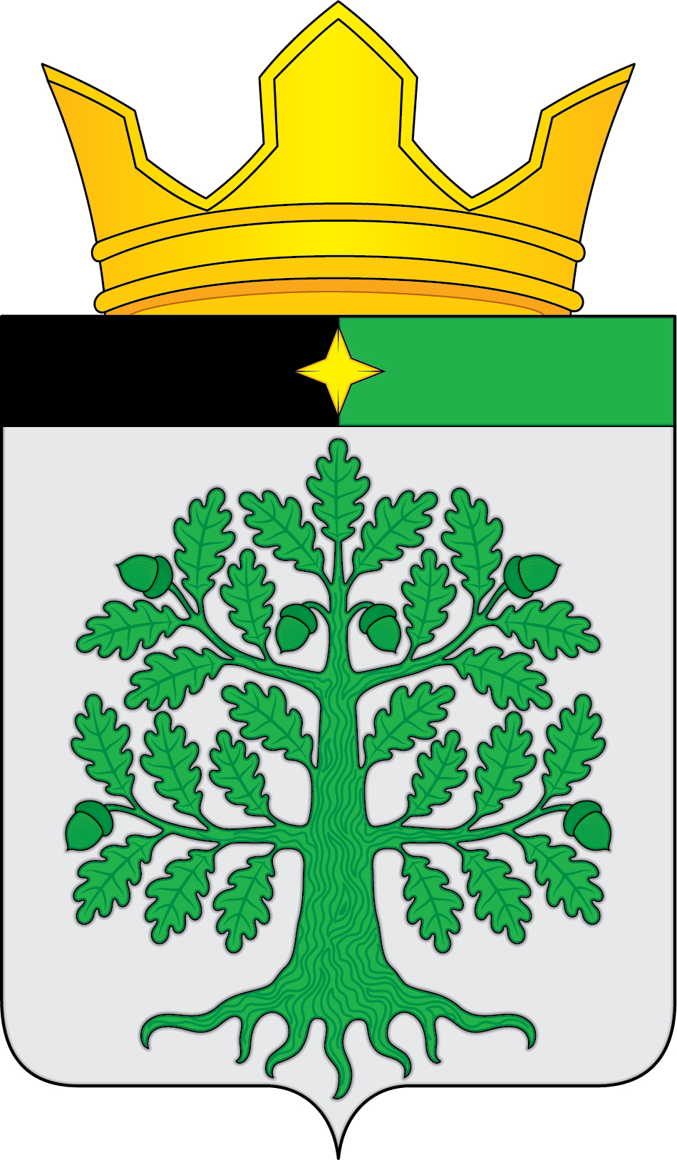

ПРИЛОЖЕНИЕ 8
к Положению
«О гербе Дубовского сельского поселения
муниципального района «Белгородский район»
Белгородской области»
от «29» апреля 2021 г. № 164

ОДНОЦВЕТНЫЙ КОНТУРНЫЙ РИСУНОК ГЕРБА
ДУБОВСКОГО СЕЛЬСКОГО ПОСЕЛЕНИЯ
МУНИЦИПАЛЬНОГО РАЙОНА «БЕЛГОРОДСКИЙ РАЙОН» БЕЛГОРОДСКОЙ ОБЛАСТИ
(коронованный щит)
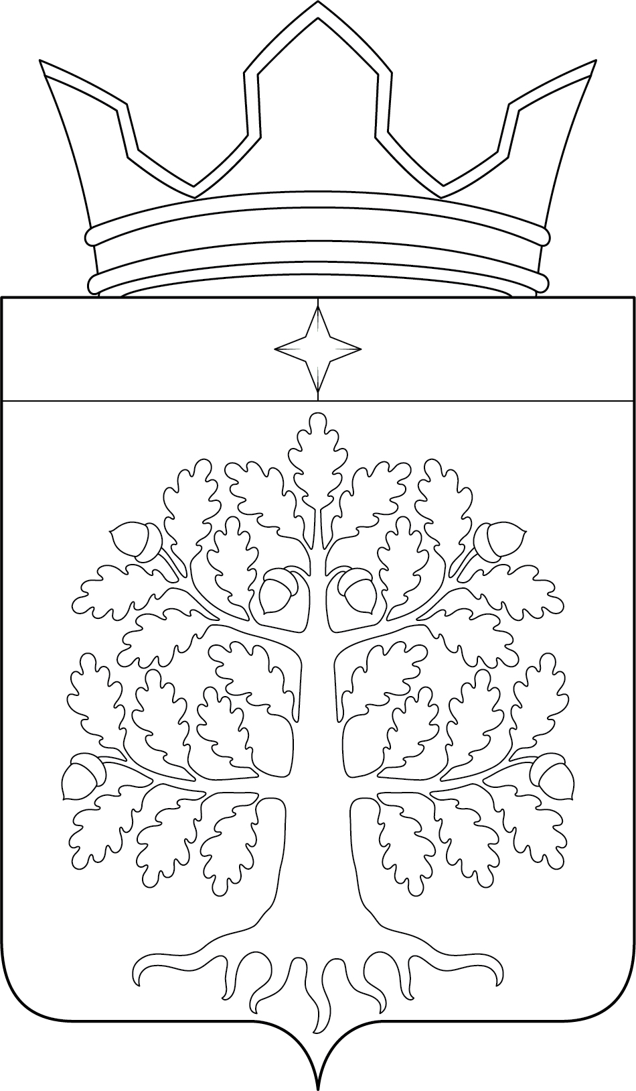

ПРИЛОЖЕНИЕ 9
к Положению
«О гербе Дубовского сельского поселения
муниципального района «Белгородский район»
Белгородской области»
от «29» апреля 2021 г. № 164

ОДНОЦВЕТНЫЙ КОНТУРНЫЙ РИСУНОК С УСЛОВНОЙ
ШТРИХОВКОЙ ДЛЯ ОБОЗНАЧЕНИЯ ЦВЕТА ГЕРБА
ДУБОВСКОГО СЕЛЬСКОГО ПОСЕЛЕНИЯ
МУНИЦИПАЛЬНОГО РАЙОНА «БЕЛГОРОДСКИЙ РАЙОН» БЕЛГОРОДСКОЙ ОБЛАСТИ
(коронованный щит)
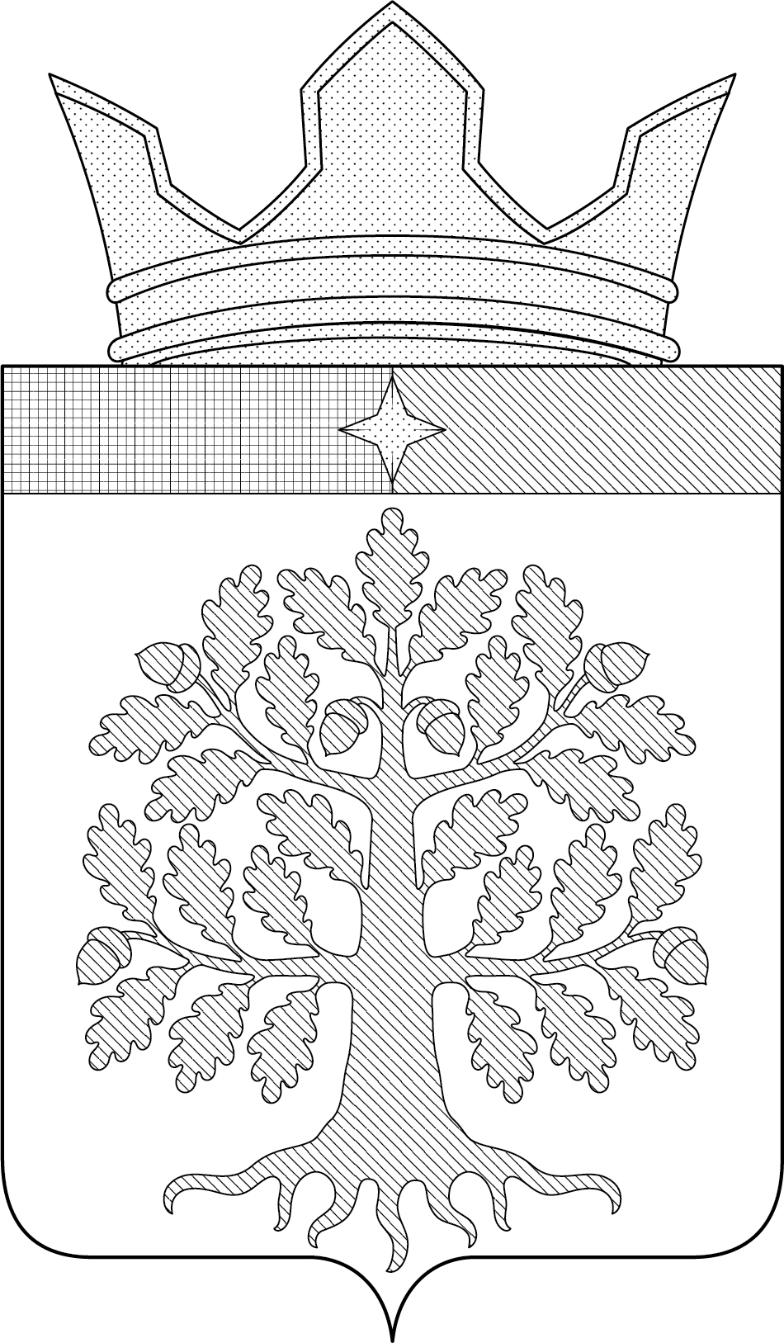

ПРИЛОЖЕНИЕ 10
к Положению
«О гербе Дубовского сельского поселения
муниципального района «Белгородский район»
Белгородской области»
от «29» апреля 2021 г. № 164

МНОГОЦВЕТНЫЙ РИСУНОК ГЕРБА
ДУБОВСКОГО СЕЛЬСКОГО ПОСЕЛЕНИЯ
МУНИЦИПАЛЬНОГО РАЙОНА «БЕЛГОРОДСКИЙ РАЙОН» БЕЛГОРОДСКОЙ ОБЛАСТИ
(коронованный щит с вольной частью)

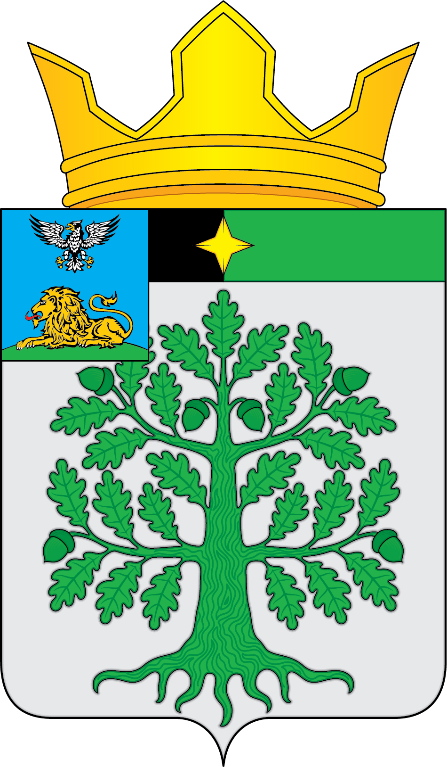

ПРИЛОЖЕНИЕ 11
к Положению
«О гербе Дубовского сельского поселения
муниципального района «Белгородский район»
Белгородской области»
от «29» апреля 2021 г. № 164

ОДНОЦВЕТНЫЙ КОНТУРНЫЙ РИСУНОК ГЕРБА
ДУБОВСКОГО СЕЛЬСКОГО ПОСЕЛЕНИЯ
МУНИЦИПАЛЬНОГО РАЙОНА «БЕЛГОРОДСКИЙ РАЙОН» БЕЛГОРОДСКОЙ ОБЛАСТИ
(коронованный щит с вольной частью)

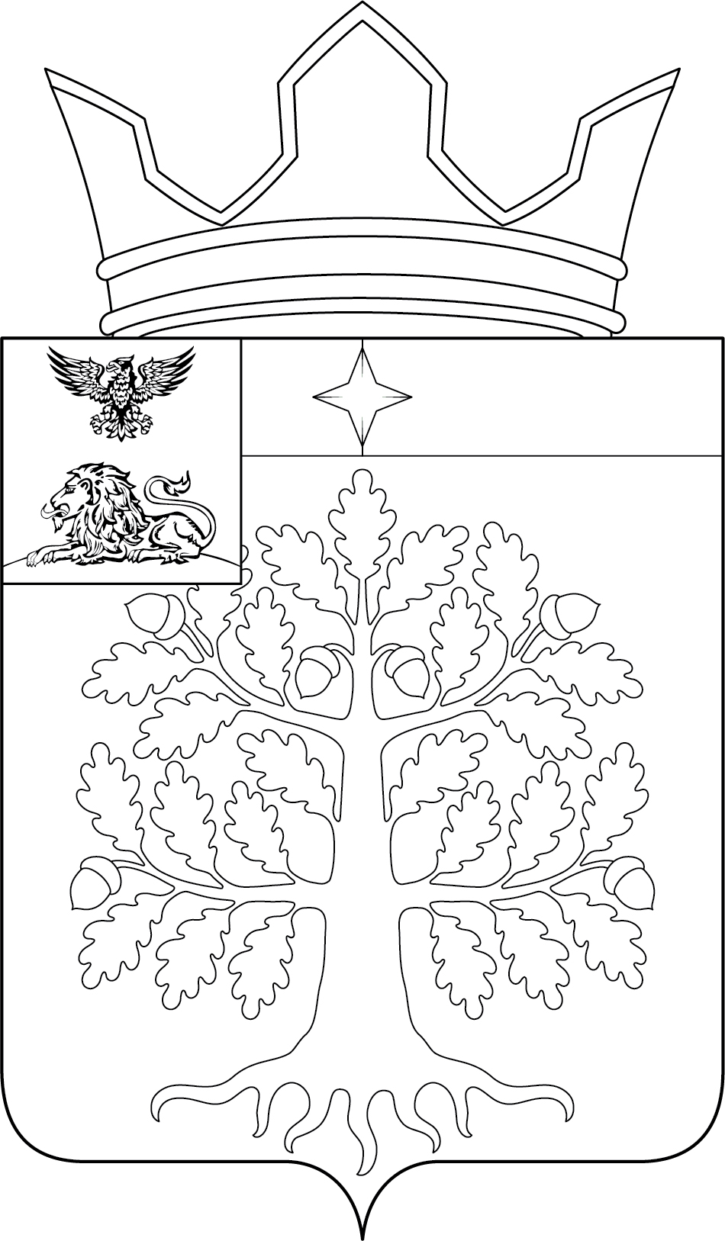

ПРИЛОЖЕНИЕ 12
к Положению
«О гербе Дубовского сельского поселения
муниципального района «Белгородский район»
Белгородской области»
от «29» апреля 2021 г. № 164

ОДНОЦВЕТНЫЙ КОНТУРНЫЙ РИСУНОК С УСЛОВНОЙ
ШТРИХОВКОЙ ДЛЯ ОБОЗНАЧЕНИЯ ЦВЕТА ГЕРБА
ДУБОВСКОГО СЕЛЬСКОГО ПОСЕЛЕНИЯ
МУНИЦИПАЛЬНОГО РАЙОНА «БЕЛГОРОДСКИЙ РАЙОН» БЕЛГОРОДСКОЙ ОБЛАСТИ
(коронованный щит с вольной частью)

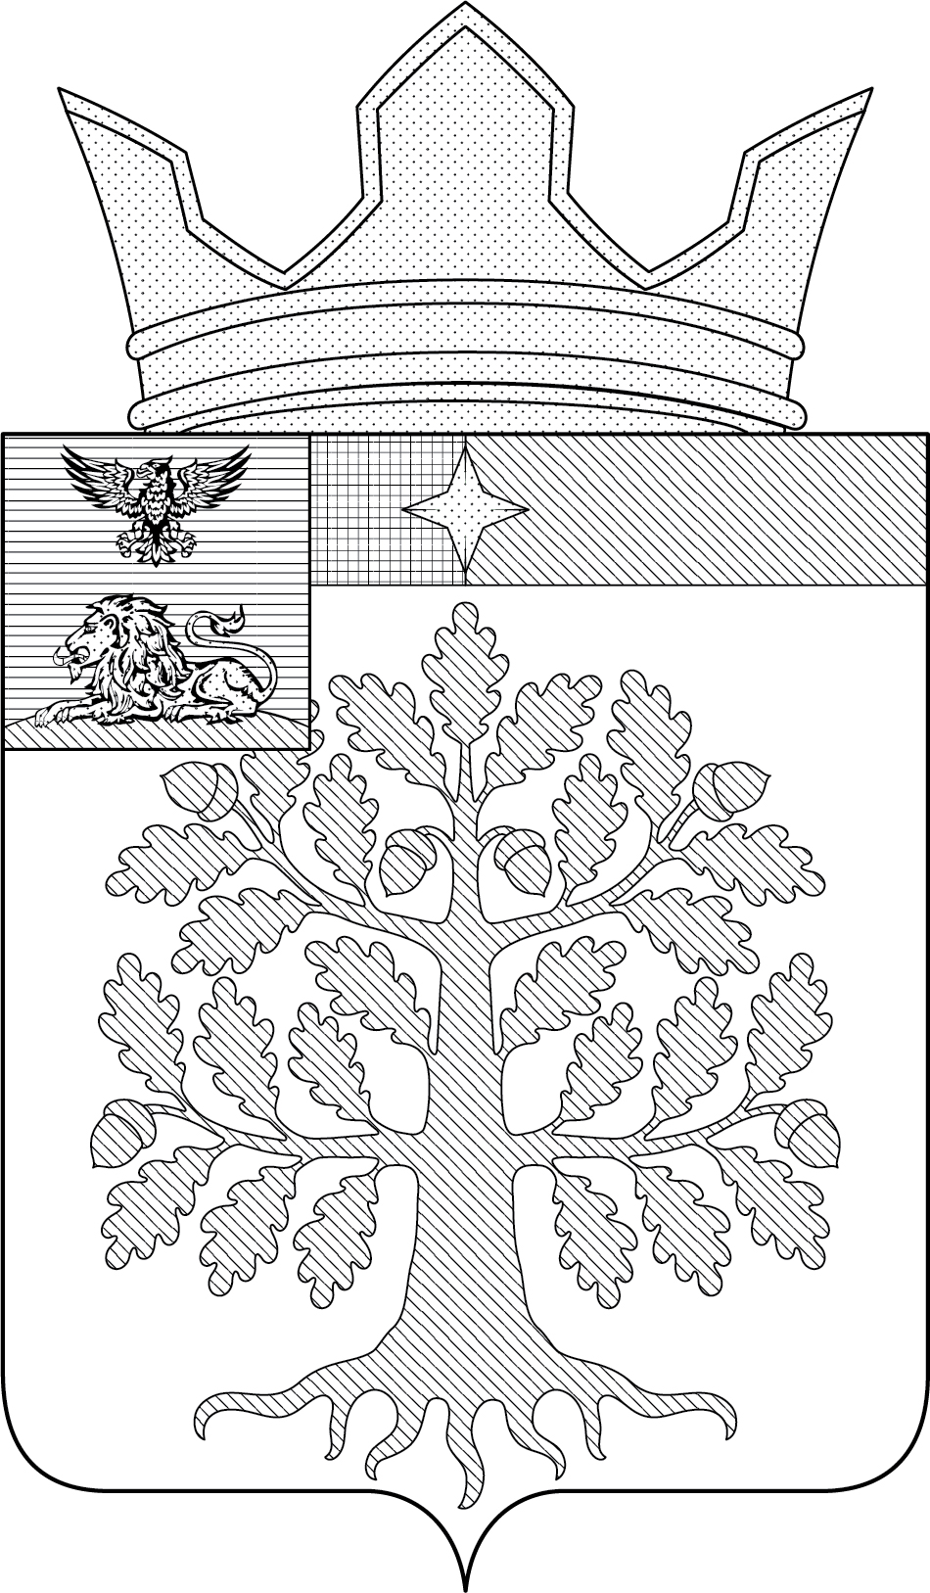

Приложение 2
к решению земского собрания
Дубовского сельского поселения
муниципального района
«Белгородский район»
Белгородской области
от «29» апреля 2021 г. № 164

ПОЛОЖЕНИЕ
«О ФЛАГЕ ДУБОВСКОГО СЕЛЬСКОГО ПОСЕЛЕНИЯ
МУНИЦИПАЛЬНОГО РАЙОНА «БЕЛГОРОДСКИЙ РАЙОН»
БЕЛГОРОДСКОЙ ОБЛАСТИ»
Настоящим Положением устанавливается описание, обоснование и порядок использования флага Дубовского сельского поселения муниципального района «Белгородский район» Белгородской области (далее – флага Дубовского сельского поселения).
1. Общие положения
1.1. Флаг Дубовского сельского поселения является официальным символом Дубовского сельского поселения.
1.2. Флаг Дубовского сельского поселения отражает исторические, культурные, социально-экономические, национальные и иные местные традиции.
1.3. Настоящее Положение с приложением на бумажном и электронном носителях хранятся в администрации Дубовского сельского поселения и доступно для ознакомления всем заинтересованным лицам.
1.4. Флаг Дубовского сельского поселения подлежит государственной регистрации в порядке, установленном законодательствами Российской Федерации и Белгородской области.

2. Описание и обоснование символики флага
Дубовского сельского поселения
2.1. Описание флага Дубовского сельского поселения:
«Прямоугольное белое полотнище с отношением ширины к длине 2/3, с распространением на всю его поверхность композиция герба Дубовского сельского поселения с переносом главы герба к древку в виде вертикальной полосы, состоящей из черной и зеленой равновеликих частей с изображением в центре желтой четырехлучевой звезды, и изображением на остальной белой части полотнища зеленого дуба из основного поля герба. Обратная сторона полотнища зеркально воспроизводит лицевую».
2.2. Рисунок флага Дубовского сельского поселения приводится в приложении к настоящему Положению, являющемся неотъемлемой частью настоящего Положения.
2.3. Обоснование символики флага Дубовского сельского поселения.
Флаг Дубовского сельского поселения создан на основе герба Дубовского сельского поселения и повторяет его символику.
История Дубовского сельского поселения связана с героическими страницами истории России, относящимися к XVII – XVIII векам. По одной из легенд, именно здесь в XVII веке белгородским воеводой Григорием Григорьевичем Ромодановским и гетманом Богданом Хмельницким был посажен дуб в честь воссоединения Украины с Россией. Другая легенда гласит, что этот дуб был посажен самим Петром I, который останавливался здесь во время следования к месту предстоящего сражения с войсками Карла XII. Так или иначе, происхождение названия поселка Дубовое (административного центра Дубовского сельского поселения) связано с исполинским дубом, который и поныне растет, и красуется в парке поселка Дубовое. Дерево является памятником природы и взято под охрану государства.
Символика дуба во флаге Дубовского сельского поселения многозначна:
- это гласный символ названия сельского поселения;
- символ знаменитого дуба в поселке Дубовое, до сих пор являющего миру свою древнюю красоту и мощь;
- дуб символизирует силу, мужество, выносливость, долголетие, благородство и верность;
- желуди символизируют плодородие, процветание, духовную энергию, произрастающую из зерна истину. Дуб с желудями считается символом зрелости, полной силы;
- корни дуба – символ древнего происхождения, памяти предков, бережного отношения местных жителей к богатому историческому наследию.
Черный и зеленый цвета полосы, расположенной вдоль древка флага Дубовского сельского поселения, перекликаются с цветами герба и флага Белгородского района, что символизирует принадлежность Дубовского сельского поселения к Белгородскому району.
Четырехлучевая звезда на середине черно-зеленой полосы символически показывает Дубовское сельское поселение как одно из муниципальных образований Белгородского района (подобная звезда присутствует на полковом знамени Белгородского пехотного полка, составленного во времена Петра I в 1712 году).
Звезда символизирует надежду, целеустремленность в достижении мечты, путеводность, во все времена указывая людям верный путь.
Такая полоса со звездой, расположенная вдоль древка флага Дубовского сельского поселения, изображена во флагах всех городских и сельских поселений Белгородского района, тем самым создавая их геральдическое единство.
Примененные во флаге цвета дополняют его символику:
зеленый цвет символизирует природу, весну, здоровье, молодость и надежду;
черный цвет – символ мудрости, вечности и покоя;
белый цвет (серебро) – символ чистоты, открытости, божественной мудрости, примирения;
желтый цвет (золото) – символ высшей ценности, величия, достатка, стабильности, интеллекта.
2.4. Авторская группа:
идея флага: Администрация Дубовского сельского поселения, Константин Моченов (Химки), с использованием мотива Валентина Пальваль-Кривцова (Белгород);
художник и компьютерный дизайн: Ольга Салова (Москва);
обоснование символики: Ольга Френкель (Москва).

3. Порядок воспроизведения и размещения флага
Дубовского сельского поселения
3.1. Воспроизведение флага Дубовского сельского поселения, независимо от его размеров и техники исполнения, должно точно соответствовать описанию, приведенному в пункте 2.1 настоящего Положения.
3.2. Порядок размещения Государственного флага Российской Федерации, флага Белгородской области, флага Дубовского сельского поселения, иных флагов производится в соответствии с федеральным законодательством, законодательством Белгородской области, регулирующими правоотношения в сфере геральдического обеспечения.
3.3. При одновременном размещении Государственного флага Российской Федерации (1) (или флага Белгородской области) и флага Дубовского сельского поселения (2) флаг Дубовского сельского поселения располагается справа (размещение флагов по схеме: 1 – 2) .
3.4. При одновременном размещении Государственного флага Российской Федерации (1), флага Белгородской области (2) и флага Дубовского сельского поселения (3), Государственный флаг Российской Федерации располагается в центре. Слева от Государственного флага Российской Федерации располагается флаг Белгородской области, справа от Государственного флага Российской Федерации располагается флаг Дубовского сельского поселения (размещение флагов по схеме: 2 – 1 – 3).
3.5. При одновременном размещении четного числа флагов (например, восьми) Государственный флаг Российской Федерации (1) располагается левее центра. Справа от Государственного флага Российской Федерации располагается флаг Белгородской области (2), слева от Государственного флага Российской Федерации располагается флаг муниципального района «Белгородский район» (3). Справа от флага Белгородской области располагается флаг Дубовского сельского поселения (4). Остальные флаги располагаются далее поочередно слева и справа в порядке ранжирования (размещение флагов по схеме: 7 – 5 – 3 – 1 – 2 – 4 – 6 – 8).
3.6. При одновременном размещении нечетного числа флагов (например, девяти) Государственный флаг Российской Федерации (1) располагается в центре. Слева от Государственного флага Российской Федерации располагается флаг Белгородской области (2), справа от Государственного флага Российской Федерации располагается флаг муниципального района «Белгородский район» (3). Слева от флага Белгородской области располагается флаг Дубовского сельского поселения (4). Остальные флаги располагаются далее поочередно справа и слева в порядке ранжирования (размещение флагов по схеме: 8 – 6 – 4 – 2 – 1 – 3 – 5 – 7 – 9).
3.7. Расположение флагов, установленное в пунктах 3.3 – 3.6, указано «от зрителя».
3.8. При одновременном размещении Государственного флага Российской Федерации, флага Белгородской области, флагов иных субъектов Российской Федерации, флага муниципального района «Белгородский район», флага Дубовского сельского поселения размер флага Дубовского сельского поселения не может превышать размеры других флагов.
3.9. При одновременном размещении Государственного флага Российской Федерации, флага Белгородской области, флагов иных субъектов Российской, флага муниципального района «Белгородский район», высота размещения флага Дубовского сельского поселения не может превышать высоту размещения других флагов.
3.10. При одновременном размещении Государственного флага Российской Федерации, флага Белгородской области, флагов иных субъектов Российской Федерации, флага муниципального района «Белгородский район», флага Дубовского сельского поселения все флаги должны быть выполнены в единой технике.
3.11. В знак траура флаг Дубовского сельского поселения приспускается до половины высоты флагштока (мачты). При невозможности приспустить флаг, а также, если флаг установлен в помещении, к верхней части древка выше полотнища флага крепится черная сложенная пополам и прикрепленная за место сложения лента, общая длина которой равна длине полотнища флага, а ширина составляет не менее 1/10 от ширины полотнища флага.
3.12. При вертикальном вывешивании флага Дубовского сельского поселения, флаг должен быть обращен лицевой стороной к зрителям.
3.13. Порядок изготовления, хранения и уничтожения флага Дубовского сельского поселения, бланков и иных носителей изображения флага Дубовского сельского поселения устанавливается администрацией Дубовского сельского поселения.

4. Порядок использования флага Дубовского сельского поселения

4.1. Флаг Дубовского сельского поселения установлен (поднят, размещен, вывешен) постоянно:
1) на зданиях органов местного самоуправления Дубовского сельского поселения, муниципальных предприятий и учреждений, находящихся в муниципальной собственности Дубовского сельского поселения;
2) в залах заседаний земского собрания Дубовского сельского поселения;
3) в кабинетах главы Дубовского сельского поселения, выборных должностных лиц местного самоуправления Дубовского сельского поселения; главы администрации Дубовского сельского поселения.
4.2. Флаг Дубовского сельского поселения устанавливается при проведении:
1) протокольных и официальных мероприятий;
2) торжественных мероприятий, церемоний с участием должностных лиц и официальных представителей органов государственной власти Российской Федерации, органов государственной власти Белгородской области, органов местного самоуправления муниципального района «Белгородский район» Белгородской области, органов местного самоуправления Дубовского сельского поселения, официальных представителей Дубовского сельского поселения.
4.3. Флаг Дубовского сельского поселения может устанавливаться:
1) в кабинетах главы Дубовского сельского поселения, главы администрации Дубовского сельского поселения, руководителей и их заместителей отраслевых, структурных подразделений администрации Дубовского сельского поселения, руководителей и их заместителей муниципальных предприятий, учреждений и организаций Дубовского сельского поселения;
2) на транспортных средствах главы Дубовского сельского поселения, главы администрации Дубовского сельского поселения, пассажирском транспорте и другом имуществе, предназначенном для транспортного обслуживания населения Дубовского сельского поселения;
3) на жилых домах в дни государственных праздников, торжественных мероприятий, проводимых органами местного самоуправления Дубовского сельского поселения, общественными объединениями, предприятиями, учреждениями и организациями независимо от организационно-правовой формы, а также во время семейных торжеств.
4.4. Изображение флага Дубовского сельского поселения может размещаться:
1) на форме спортивных команд и отдельных спортсменов, представляющих Дубовское сельское поселение;
2) на заставках местных телевизионных программ;
3) на официальных сайтах органов местного самоуправления Дубовского сельского поселения в информационно-коммуникационной сети «Интернет»;
4) на всех видах транспорта Дубовского сельского поселения;
5) на бланках удостоверений лиц, осуществляющих службу на должностях в органах местного самоуправления, муниципальных служащих, депутатов земского собрания Дубовского сельского поселения, членов иных органов местного самоуправления, служащих (работников) муниципальных предприятий, учреждений и организаций, находящихся в муниципальной собственности Дубовского сельского поселения;
6) на бланках удостоверений к знакам различия, знакам отличия, установленных муниципальными правовыми актами;
7) на визитных карточках лиц, осуществляющих службу на должностях в органах местного самоуправления, муниципальных служащих, депутатов земского собрания Дубовского сельского поселения, членов иных органов местного самоуправления, служащих (работников) муниципальных предприятий, учреждений и организаций, находящихся в муниципальной собственности Дубовского сельского поселения;
8) на официальных периодических печатных изданиях, учредителями которых являются органы местного самоуправления Дубовского сельского поселения, предприятия, учреждения и организации, находящиеся в муниципальной собственности Дубовского сельского поселения, муниципальные унитарные предприятия Дубовского сельского поселения;
9) на знаках различия, знаках отличия, установленных муниципальными правовыми актами;
10) на конвертах, открытках, приглашениях, календарях, а также на представительской продукции (значки, вымпелы, буклеты и иная продукция) органов местного самоуправления и муниципальных органов Дубовского сельского поселения.
4.5. Флаг Дубовского сельского поселения может быть использован в качестве основы для разработки наград и почетных званий Дубовского сельского поселения.
4.6. Размещение флага Дубовского сельского поселения или его изображения в случаях, не предусмотренных пунктами 4.1 – 4.5 настоящего Положения, является неофициальным использованием флага Дубовского сельского поселения.
4.7. Размещение флага Дубовского сельского поселения или его изображения в случаях, не предусмотренных пунктами 4.1 – 4.5 настоящего Положения, осуществляется по согласованию с органами местного самоуправления Дубовского сельского поселения, в порядке, установленном муниципальными правовыми актами Дубовского сельского поселения.

5. Контроль и ответственность за нарушение настоящего Положения
5.1. Контроль соблюдения установленных настоящим Положением норм возлагается на управление делами администрации Дубовского сельского поселения.
5.2. За искажение флага (рисунка флага), установленного настоящим Положением, исполнитель допущенных искажений несет административную ответственность, в соответствии с действующим законодательством.
5.3. Нарушениями норм использования и (или) размещения флага Дубовского сельского поселения или его изображения являются:
1) использование флага Дубовского сельского поселения, в качестве основы гербов, эмблем и флагов общественных объединений, муниципальных предприятий, учреждений, организаций независимо от их организационно-правовой формы;
2) использование в качестве средства визуальной идентификации и рекламы товаров, работ и услуг, если реклама этих товаров, работ и услуг запрещена или ограничена в соответствии с федеральным законодательством;
3) искажение флага Дубовского сельского поселения или его изображения, установленного в пункте 2.1 части 2 настоящего Положения;
4) использование флага Дубовского сельского поселения или его изображения с нарушением норм, установленных настоящим Положением;
5) изготовление флага Дубовского сельского поселения или его изображение с искажением и (или) изменением композиции или цветов, выходящим за пределы вексиллологически допустимого;
6) надругательство над флагом Дубовского сельского поселения или его изображением, в том числе путем нанесения надписей, рисунков оскорбительного содержания, использования в оскорбляющем нравственность качестве;
7) умышленное повреждение флага Дубовского сельского поселения.
5.4. Использование флага Дубовского сельского поселения с нарушением настоящего Положения, а также надругательство над флагом Дубовского сельского поселения влечет за собой ответственность в соответствии с законодательствами Российской Федерации и Белгородской области.

6. Заключительные положения
6.1. Внесение в композицию флага Дубовского сельского поселения каких-либо изменений допустимо в соответствии с законодательством, регулирующим правоотношения в сфере геральдического обеспечения.
6.2. Право использования флага Дубовского сельского поселения, с момента утверждения его земским собранием Дубовского сельского поселения в качестве официального символа, принадлежит органам местного самоуправления Дубовского сельского поселения.
6.3. Флаг Дубовского сельского поселения, с момента утверждения его земским собранием Дубовского сельского поселения в качестве официального символа, согласно п.2 ч.6 ст.1259 «Объекты авторских прав» части 4 Гражданского кодекса Российской Федерации, авторским правом не охраняется.

ПРИЛОЖЕНИЕ
к Положению
«О флаге Дубовского сельского поселения
муниципального района «Белгородский район»
Белгородской области»
от «29» апреля 2021 г. № 164

РИСУНОК ФЛАГА
ДУБОВСКОГО СЕЛЬСКОГО ПОСЕЛЕНИЯ
МУНИЦИПАЛЬНОГО РАЙОНА «БЕЛГОРОДСКИЙ РАЙОН» БЕЛГОРОДСКОЙ ОБЛАСТИ
(лицевая сторона)
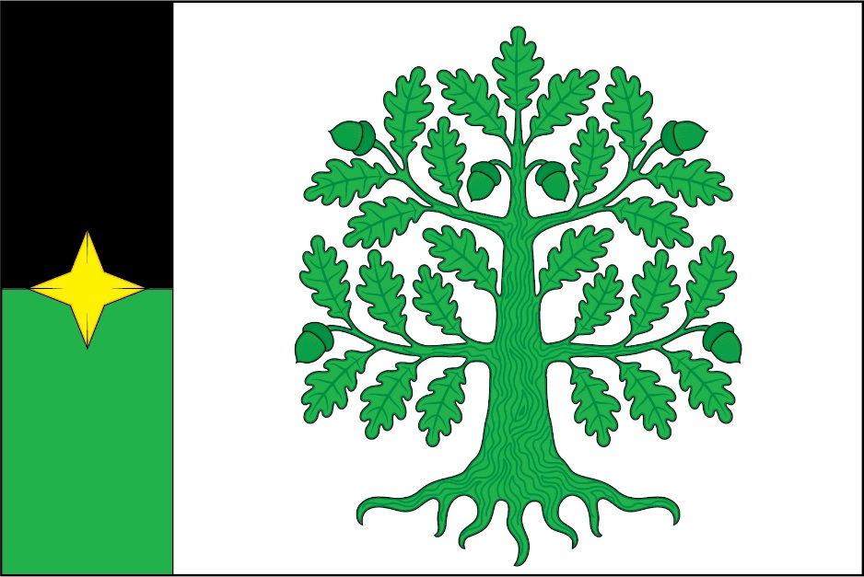

(оборотная сторона)

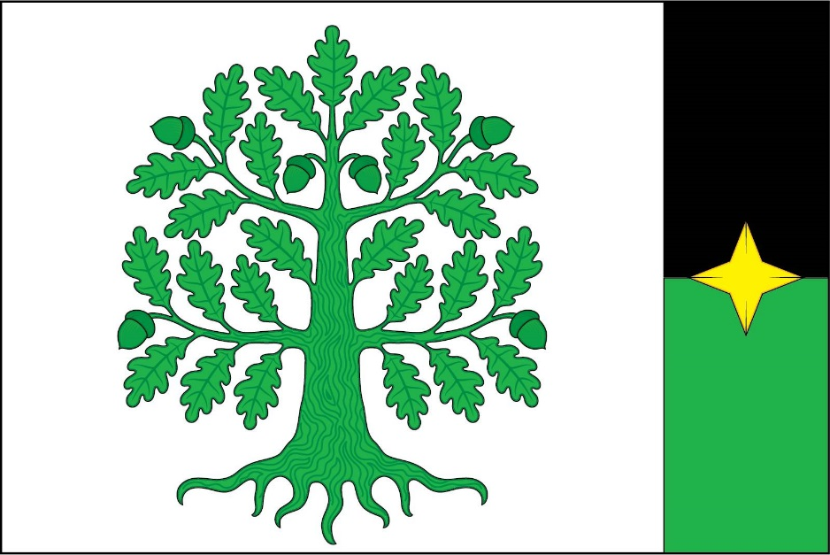

В геральдике правой стороной считается сторона, видимая зрителем слева.
Размещение гербов: 1 – герб РФ или субъекта РФ, 2 – герб муниципального образования, где цифровые обозначения указывают на степень почетности места размещения герба при взгляде от зрителя.

